朝陽科技大學創業育成大樓交通、停車資訊
【交通資訊】
＊自行開車-如有停車需要可停放科園路公有停車場
國道1號:下中港交流道，往沙鹿方向，直行台灣大道，遇東大路右轉，科園路左轉即可看到朝陽科技大學創業育成大樓。
國道3號:下龍井交流道，往台中方向直行，台灣大道，遇東大路右轉，科園路左轉即可看到朝陽科技大學創業育成大樓。
＊大眾運輸
乘坐仁友客運公車45號說明：中科友達站下車，轉程中科巡迴巴士，朝陽育成中心門口下車。
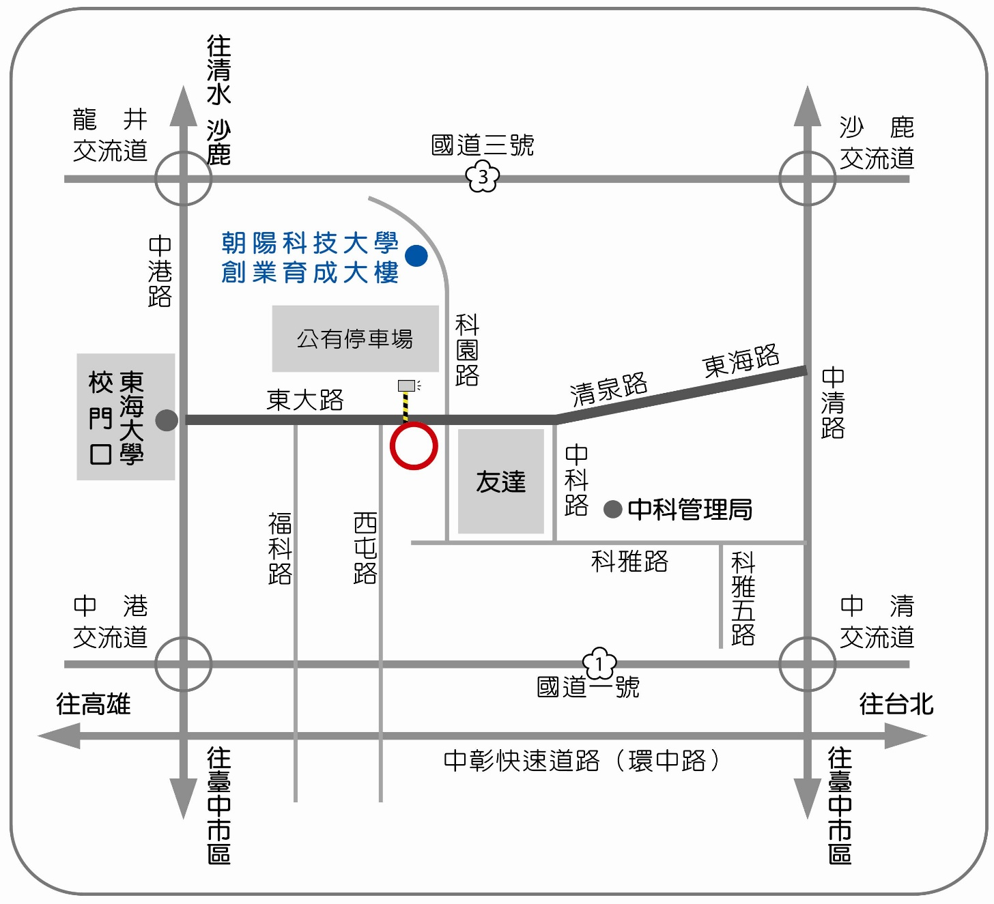
乘坐台中客運公車69號說明：格網中心站下車，步行約2~3分鐘。

